

**Escuela**

Escuela de Ingeniería y Tecnología

**Carrera:**

Ingeniería en Software

**Nombres y Matrículas:**

Solanlly María Cabral Sánchez – 100031345

Marino C. Fernández Mejía – 100031349

Darío Caonabo Ramírez Cadete – 100021240

Iván Torres Ramos – 100031780

José Francisco Rodríguez Cruz - 100034539

Manny Alberto de León Hernández -100029995

**Materia:**

Estructura de datos y algoritmos

**Asignación:**

Algoritmo Dijkstra.

**Facilitador:**

Maikel Aparicio

**Fecha:**

25 de marzo del 2022

1. **Estudiar las estructuras de datos grafos.**

Un grafo es un conjunto de puntos y un conjunto de líneas, cada una de las cuales une un punto con otro. Los puntos se llaman nodos o vértices de un grafo y las líneas se llaman aristas o arcos. Los grafos son una composición interesante de conjuntos de objetos que denominamos nodos. En ellos se almacena diferentes tipos de elementos o datos que podemos utilizar para procesar o conocer con fines específicos.

Ejemplo: un gráfico de una serie de tareas a realizar indicando su secuenciación (un organigrama).

Implementación de grafos:

<https://geeks.ms/jbosch/2010/02/13/ia-bsquedas-en-grafos-en-c/>

<https://www.udb.edu.sv/udb_files/recursos_guias/informatica-ingenieria/programacion-con-estructuras-de-datos/2020/i/guia-10.pdf>

**Grafo Regular.**

Un grafo regular es un grafo cuyos vértices tienen el mismo grado.

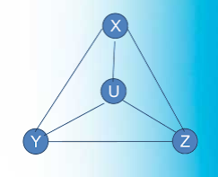

**Grafo simple.**

Son los que se generan cuando un conjunto no vacío de vértices o nodos está unido a otro a través de una o más aristas.

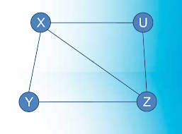

**Multigrafo.**

Es una versión ligeramente más compleja en la que los nodos que conforman el grafo se conectan con otros nodos a través de aristas múltiples o paralelas.

**Grafo dirigido.**

Es un conjunto de vértices V y un conjunto de aristas E tal que para cada arista perteneciente al conjunto de aristas E se asocia con dos vértices en forma ordenada.

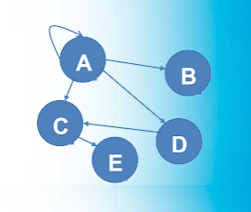

**Grafo no dirigido.**

Son aquellos en los cuales las aristas no están orientadas (no se representan con flechas). Cada arista se representa entre paréntesis, separando sus vértices por comas, y teniendo en cuenta que ambos vértices son origen y destino a la vez: (Vi, Vj) = (Vj, Vi).

**Grafo completo.**

Un grafo completo de forma similar cumple con los requisitos de un grafo simple o dirigido. La diferencia que se presenta en este tipo de grafos es que cada par de nodos debe estar interconectado entre sí con diferentes conjuntos de aristas que conforman un camino.

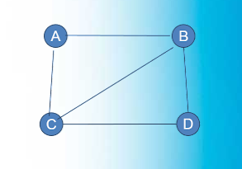

**Grafos conexos.**

son aquellos que cumplen con una condición especial. Para que un grafo se considere conexo entre los nodos que lo integran deben existir “caminos simples”. De esta estructuración de nodos nace lo que conocemos como árboles de grafos.

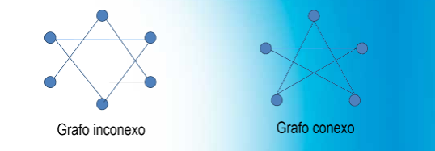

**Grafos etiquetados.**

Los grafos etiquetados incorporan datos en las aristas que le proporcionan peso a un grafo y estos son los más comunes en el mundo informático en el que vivimos.

1. **Implementar el algoritmo Dijkstra.**

**Link del algoritmo Dijkstra implementado**

[**https://github.com/SolanllyCabral/RutamasCorta.git**](https://github.com/SolanllyCabral/RutamasCorta.git)